SpeedAdmin App
Appen kan gratis downloades fra både Apple Appstore og Google Play
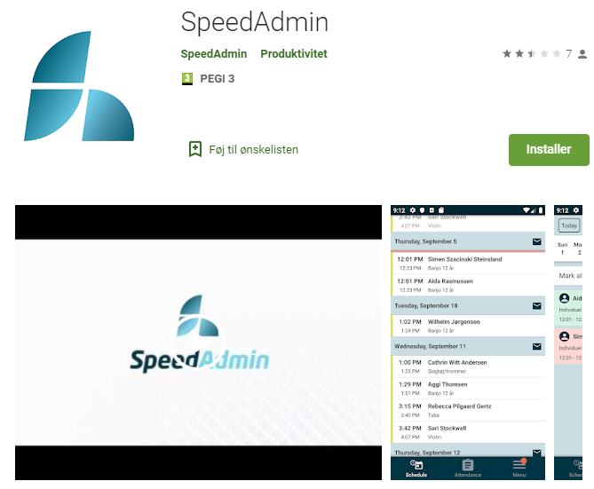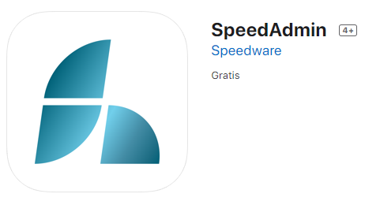

1. Afkrydsning af soloelever 2
2. Afkrydsning af hold 3
3. Notat på elev eller hold 5
4. Kommunikation 6
Kommunikér direkte til en elev 6
Send besked til alle i en gruppe 6
Send en besked til alle elever og hold på en given dag 7
Kommunikér med dine kolleger 7
5. Se publicerede arrangementer/bookinger 8
6. Se feriedage i appen 9

1. Afkrydsning af soloelever
Klik først på fremmøde-ikonet i bunden af appen
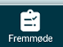
Appen vil altid starte op med at vise dagens dato. For at ændre datoen påvirkes datolinjen øverst ved at trække den til højre eller venstre.
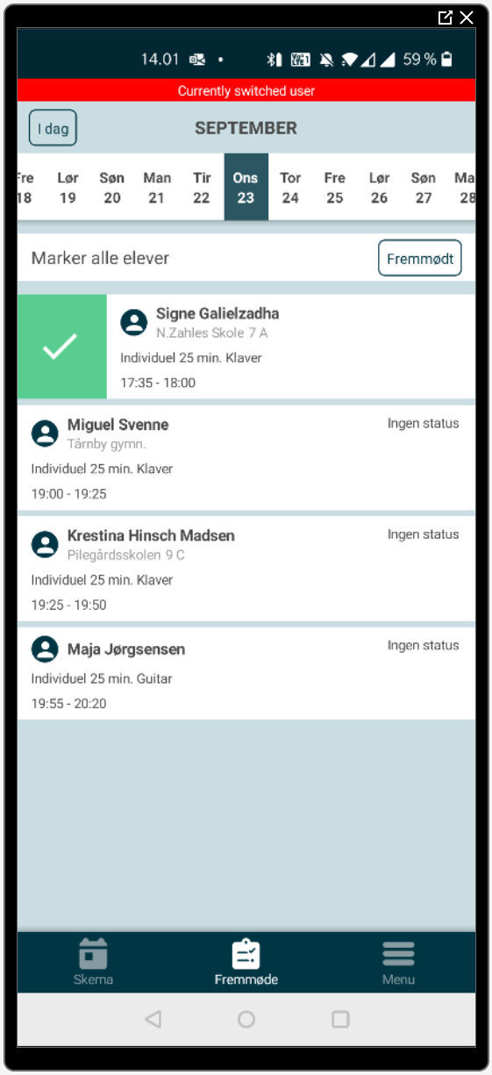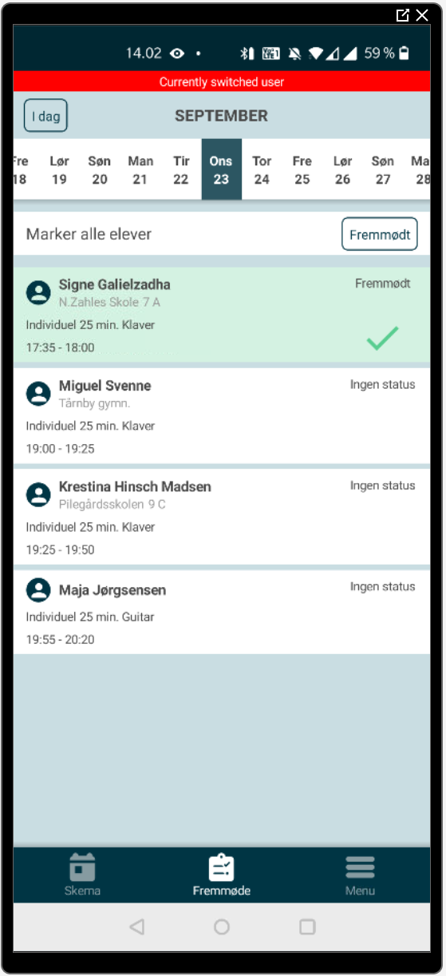
For at registrere en elev som fremmødt, trækkes elevens navn til højre. Når det grønne flueben til venstre er helt synligt, fjernes fingeren fra skærmen. Nu er elevens ”boks” markeret med en grøn farve, og dermed markeret som fremmødt.
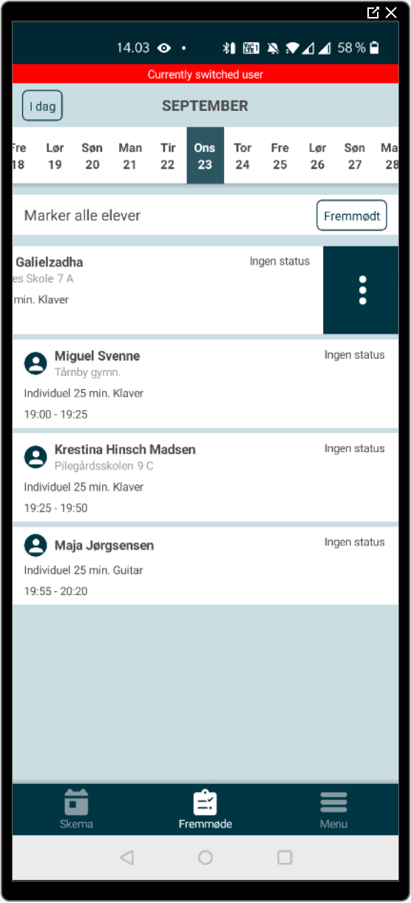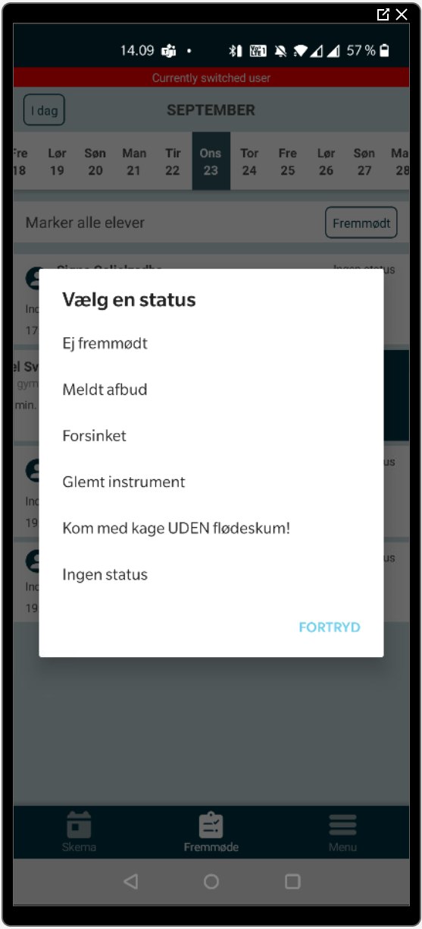
For at markere en elev som fraværende, trækkes elevens navn til venstre. Når de tre hvide prikker til højre er helt synlige, fjernes fingeren fra skærmen. Nu vises de fraværsmuligheder den enkelte skole har valgt. Klik på den rigtige grund og eleven er markeret som farværende.

2. Afkrydsning af hold
Der findes to måder at afkrydse et hold. Den ene afkrydser alle deltagere på holdet samtidigt. Den anden gør det muligt at afkrydse eleverne enkeltvis.
Herunder vises hvordan hele holdet afkrydses.
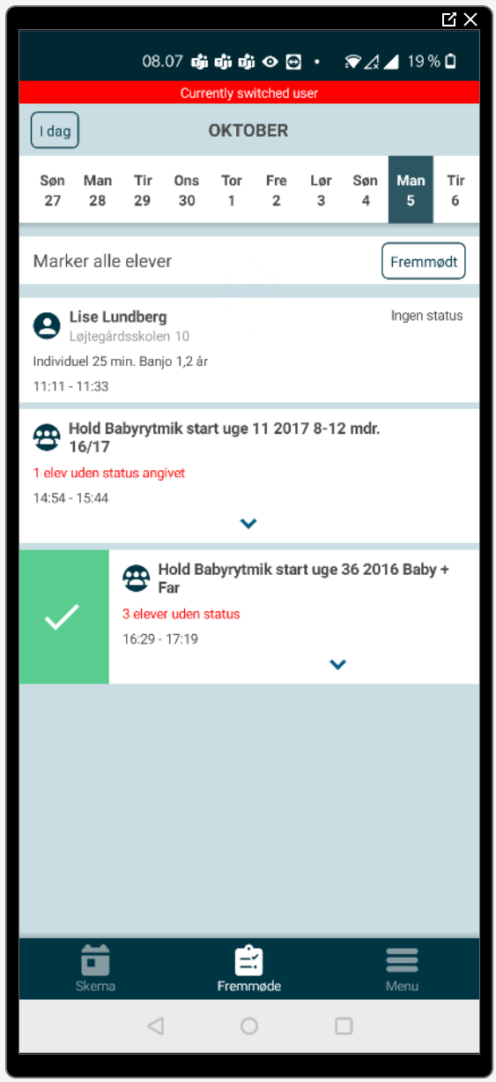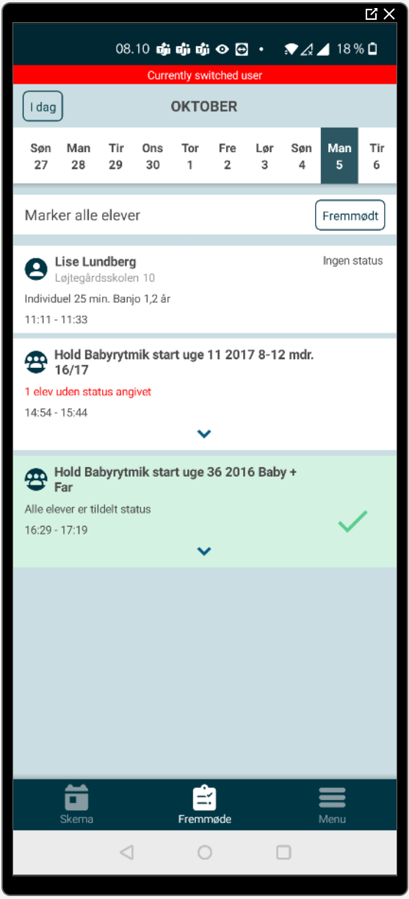
Afkryds et helt hold som fremmødt. Tryk og hold fingeren over det hold du ønsker at afkrydse og før fingeren mød højre. Når det grønne flueben er helt synligt, kan du slippe fingeren. Nu er hele holdet markeret som fremmødt.

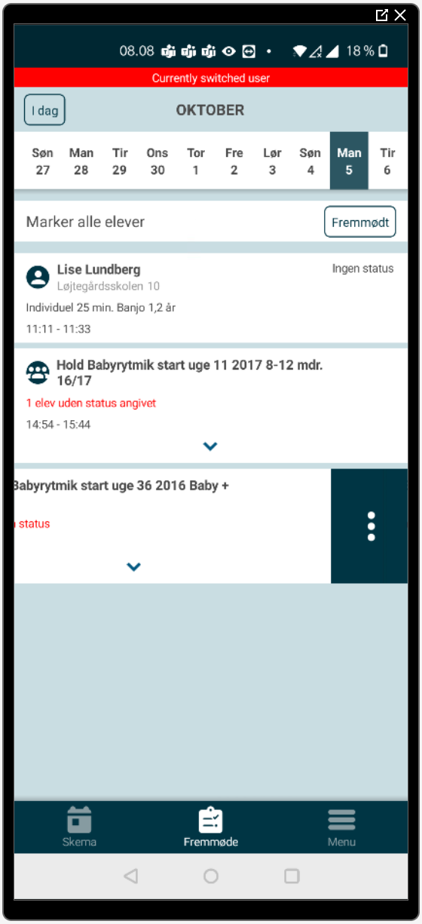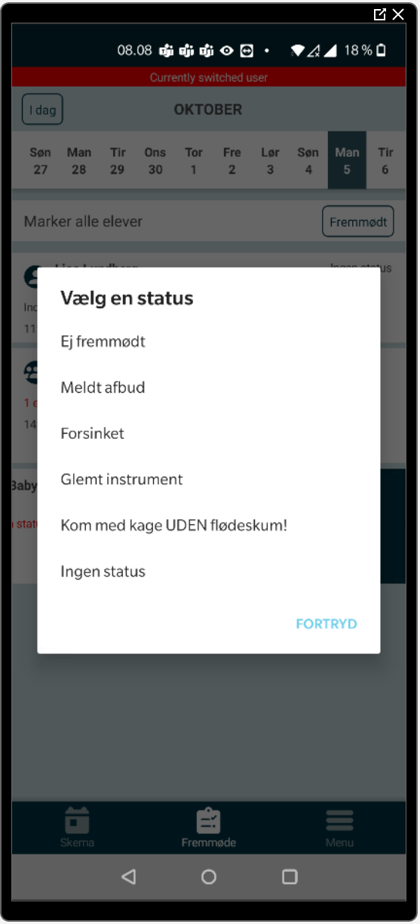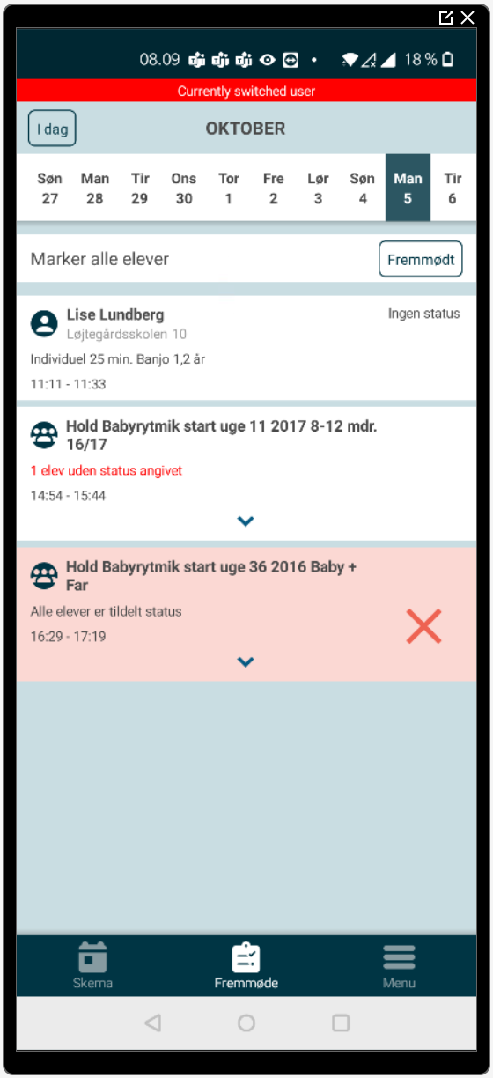
Afkryds et helt hold som ej fremmødet. Tryk og hold fingeren over det hold du ønsker at afkrydse og før fingeren mød venstre. Når de 3 hvide prikker fremkommer kan du slippe fingeren. Vælg en af mulighederne og klik på denne. Nu er hele holdet markeret med den valgte status.

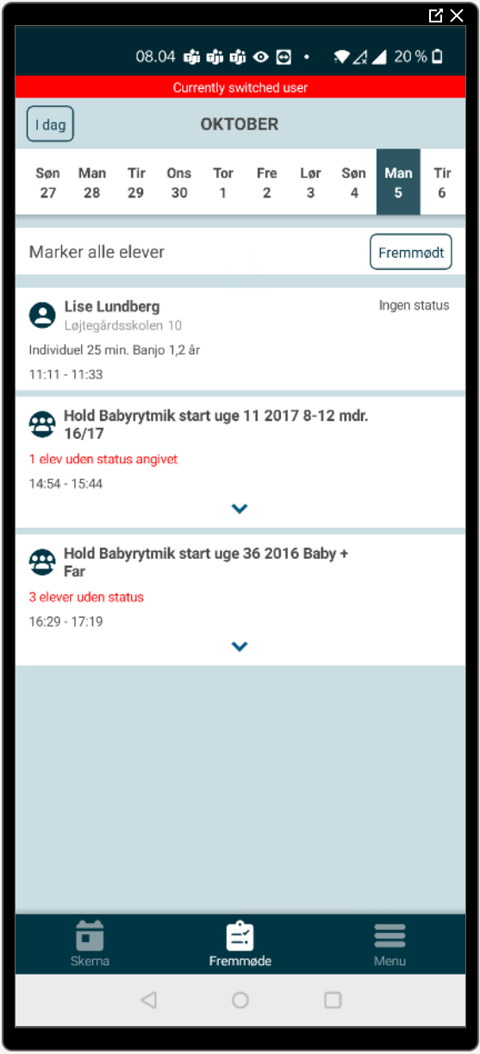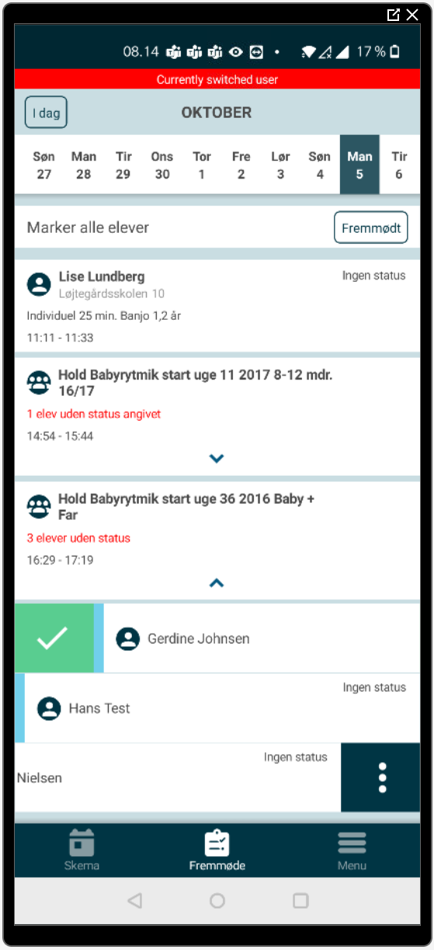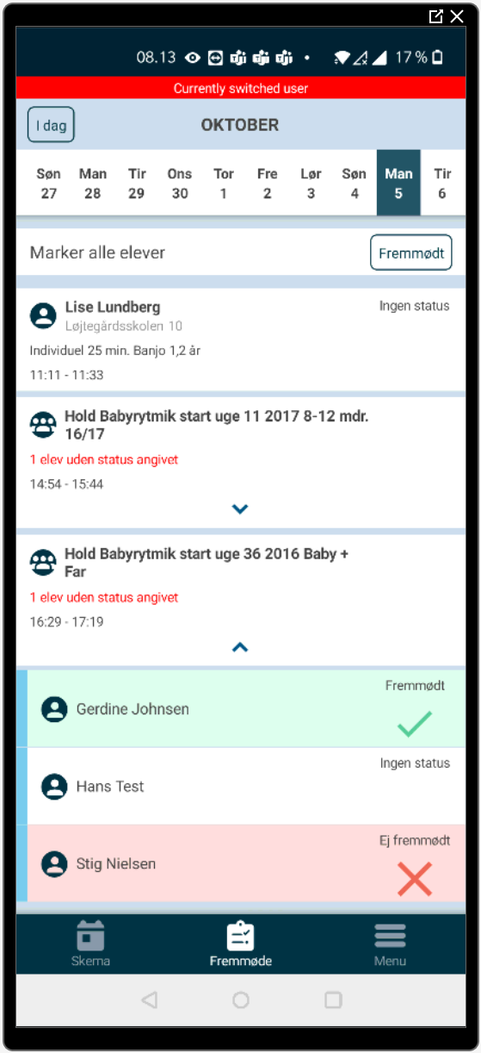
Den røde tekst på holdet viser hvor mange elever der er registreret aktive på holdet den valgte dag.
For at vise de enkelte deltagere på holdet, klikkes på den blå pil nederst på holdet. Nu kan du anvende samme fremgangsmåde som tidligere vist.

3. Notat på elev eller hold
Du kan indsætte et notat på en elev eller på et hold. Notaterne, vil efterfølgende, både være synligt fra app’en og fra elevens, eller holdets stamdata.
For at komme til stamdata for en elev eller et hold klikkes på
det runde ikon ud eleven eller holdet.

Stamdataikon for elever
Stamdataikon for hold
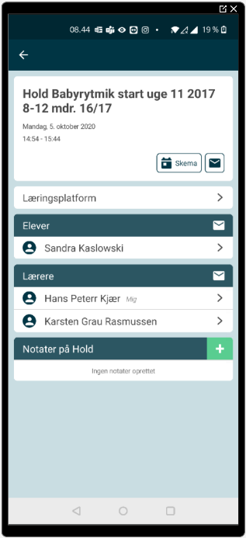
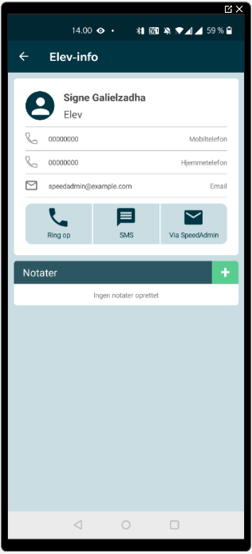

For at oprette et notat på elevens stamkort, klikkes på det grønne plus-ikon.
Vælg hvem notatet skal være synligt for ved at klikke på pennen.
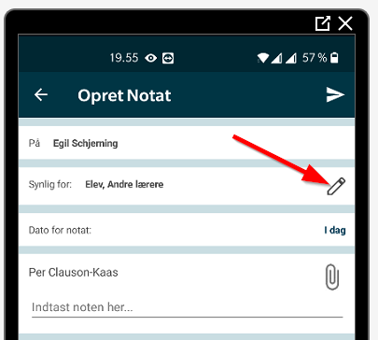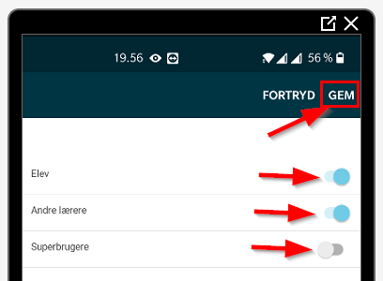
Indsæt tekst og/eller vedhæftede filer til dit notat. Gem dit notat ved at klikke på pilen i øverste højre hjørne.
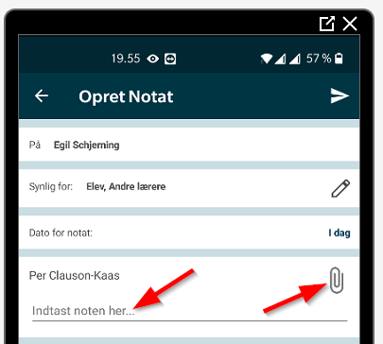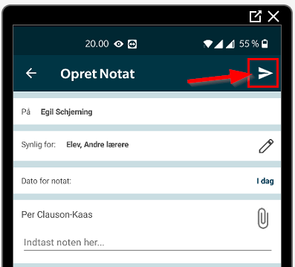

4. Kommunikation

Kommunikér direkte til en elev
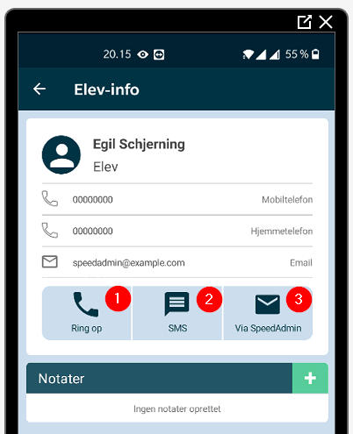
Der kan kommunikeres direkte til elever ved at klikke på ikonet
1. Ring til eleven via mobilens eget abonnement
2. Send en sms til eleven via mobilens eget abonnement
3. kommunikér med eleven igennem SpeedAdmins beskedmodul.
- Kun i denne løsning gemmes beskeden i SpeedAdmin.

Send besked til alle i en gruppe
Klik på gruppeikonet
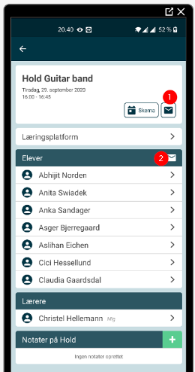
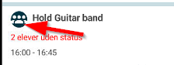

1. Send en besked til alle der har tilknytning til holdet (elever+lærere)
2. Send besked til alle elever på holdet uden lærere

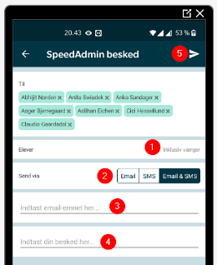

1. Beskeden sendes til eleven og alle værger.
2. Vælg om der skal sendes en Email, sms eller begge dele på samme tid. Teksten bliver ens i både Email og sms hvis begge dele vælges på samme tid.
3. Indsæt dit emne til beskeden her
4. Indsæt teksten til besked her
5. send beskeden her

Send en besked til alle elever og hold på en given dag

Klik på skema
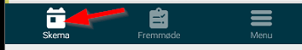
Klik på brevikonet ud for den valgte dag.
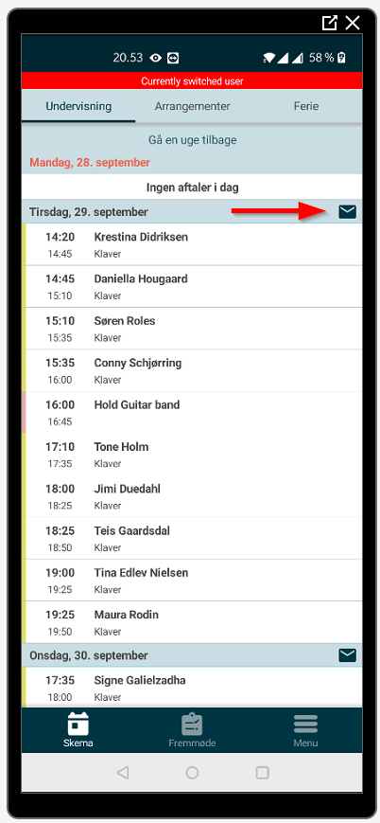

Kommunikér med dine kolleger

Klik på ”Menu” nederst i appen
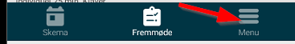
Klik på mine kollegaer
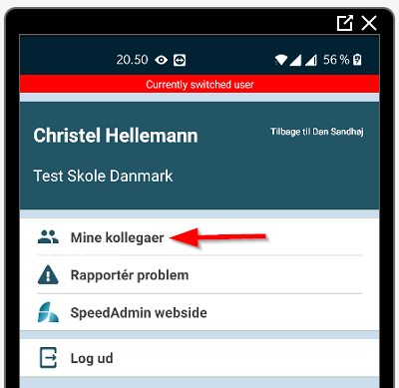
Herfra kan du kommunikere med dine kolleger på samme måde som du kan kommunikere med dine elever (se tidligere afsnit)

5. Se publicerede arrangementer/bookinger
Klik på ”Arrangementer” øverst i appen
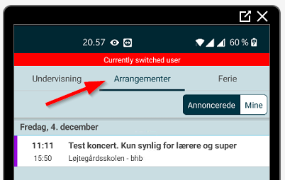
For at et arrangement vises i appen, skal bookingen være publiceret til den pågældende brugertype
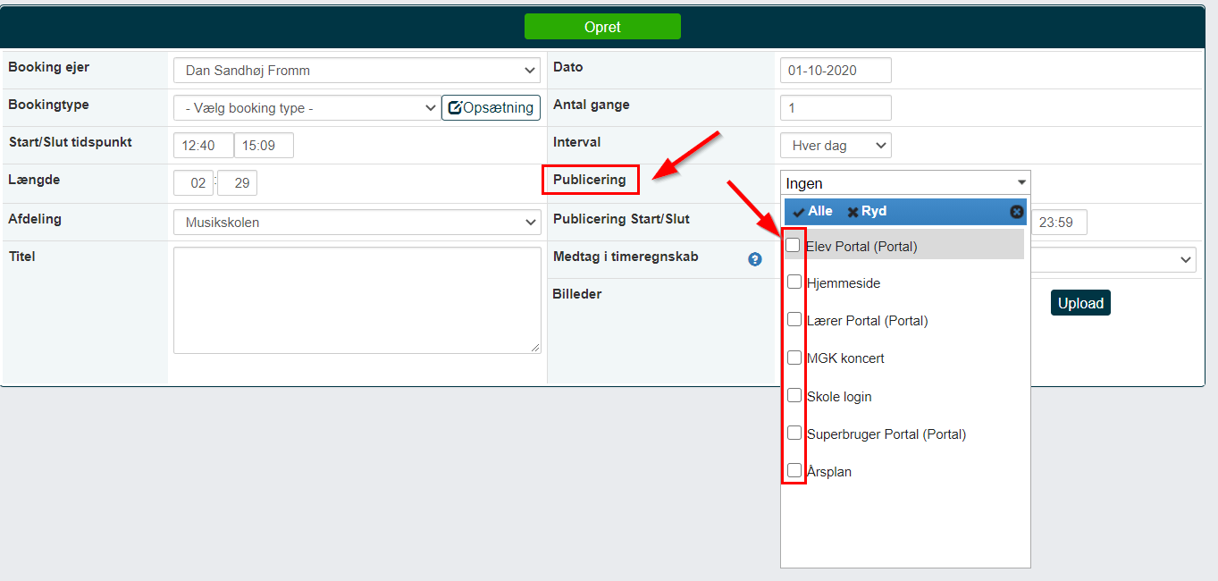
Klik på arrangementet for at få vist elever og lærere der deltager. Hvis der er tilføjet ressursefelter til bookingen, vises indholdet også her.
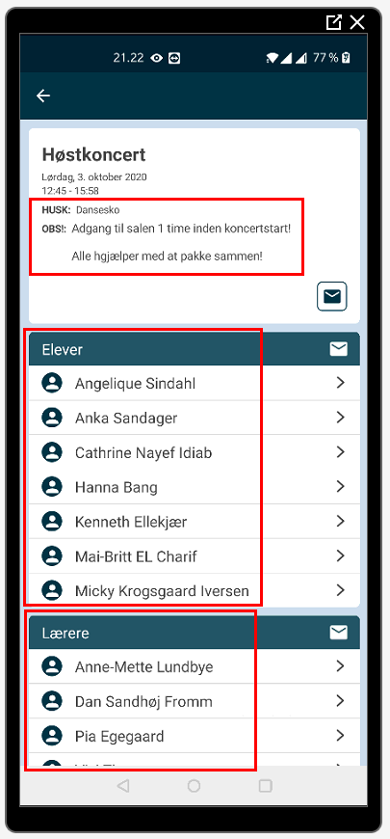

6. Se feriedage i appen
Se feriedage fra sæsonplanlæggeren i appen ved at klikke på ”Ferie” øverst i appen. Her vises de dage der er lagt ind under feriefanen.
